Отчет по выполненной работе по предмету
“Системы трехмерной визуализации”

Студента группы 224-ZИС
Осипова Артёма

1. График функции
Изображение:
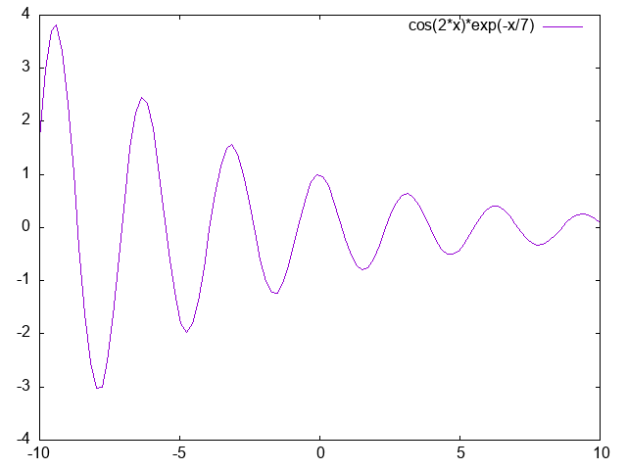
Скрип выполнения:
set term png
set output "lab1.png"
set xrange [-3.5:4]; set yrange [-2:2]; plot cos(2*x)*exp(-x/7)}
plot cos(2*x)*exp(-x/7)
2. График параметрической функции
Изображение:
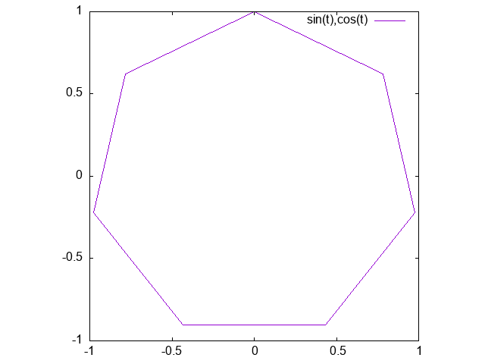

Скрип выполнения:
set term png
set output "lab2.png"
set parametric
set size square
set xrange [-1:1]
set yrange [-1:1]
set samples 8
plot [0:2*pi] sin(t),cos(t)

3. График трехмерной функции

Изображение:
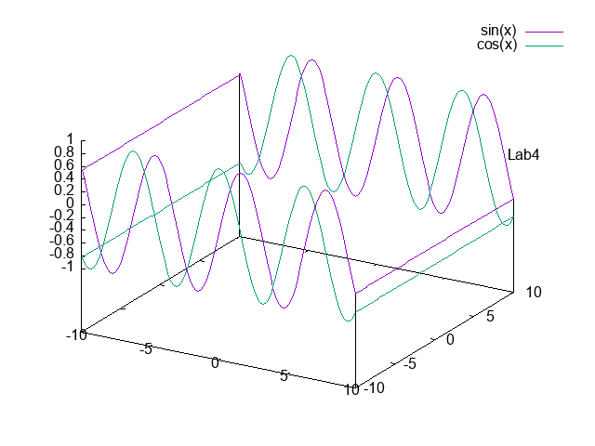

Скрип выполнения:
set term png
set output "lab3.png"
set label "Lab3" at 9,11
set isosample 2,2
splot sin(x), cos(x)

4. График трехмерной параметрической функции

Изображение:
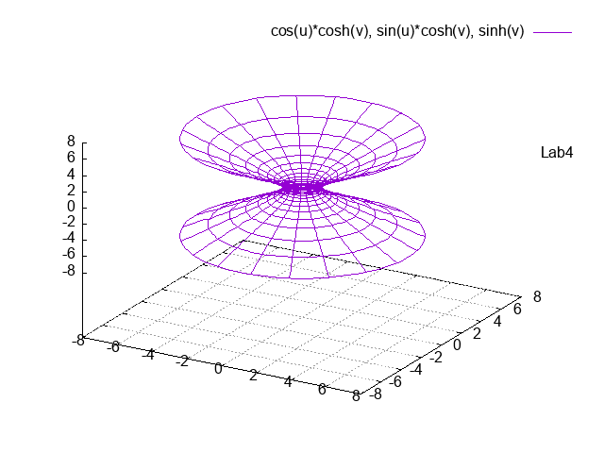
Скрип выполнения:
set term png
set output "lab4.png"
set label "Lab4" at 8,10
set grid
set parametric
set isosamples 20
splot [-pi:pi][-2.5:2.5] cos(u)*cosh(v), sin(u)*cosh(v), sinh(v)

